ANTÓNIO NÓVOA

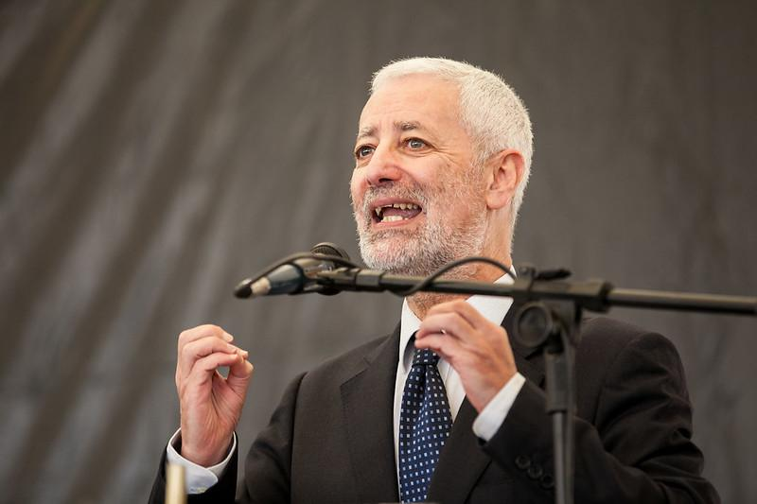 | 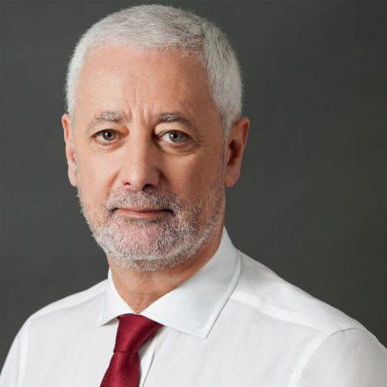 | 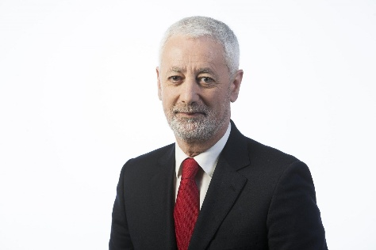 | 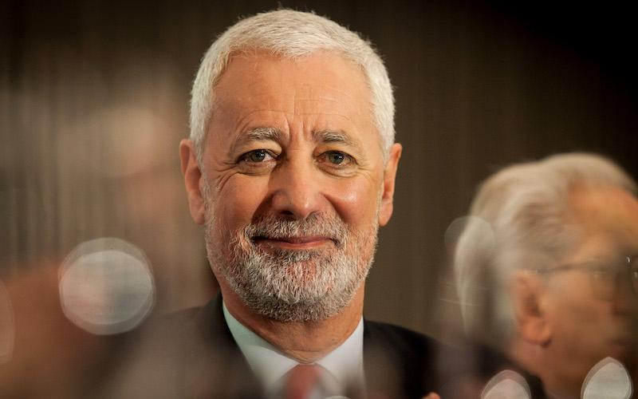

A
ntónio Nóvoa é frequentemente fotografado em ambientes acadêmicos e institucionais, sobretudo em conferências, universidades e eventos ligados à UNESCO e à formação de professores. É um dos mais influentes intelectuais contemporâneos da área da educação, especialmente nos campos da formação de professores, história da educação e educação comparada. Reconhecido internacionalmente, tornou-se referência obrigatória em pesquisas sobre profissão docente, identidade docente, políticas educacionais e transformação da escola contemporânea.

Resumo do Currículo Lattes fornecido pelo autor à plataforma

Possui graduação em Ciências da Educação pela Universidade de Lisboa (1976), mestrado em Ciências da Educação pela Universite de Geneve (1982) e doutorado em Ciências da Educação pela Universite de Geneve (1986). Atualmente é professor titular da Universidade de Lisboa.

Cronologia da formação acadêmica

- 1972-1976: Graduação em Ciências da Educação. Universidade de Lisboa, U. LISBOA, Portugal.
- 1978-1982: Mestrado em Ciências da Educação. Universite de Geneve, U. GENEVE, Suiça. Título: Adolphe Ferrière et l'Éducation Nouvelle au Portugal, Ano de Obtenção: 1982. Orientador: Pierre-Henri Zoller.
- 1983-1986: Doutorado em Ciências da Educação. Universite de Geneve, U. GENEVE, Suiça. Título: Le temps des professeurs, Ano de obtenção: 1986. Orientador: Daniel Hameline.

Doutor Honoris Causa

Recebeu títulos de Doutor Honoris Causa em universidades europeias e latino-americanas, incluindo instituições brasileiras como a Universidade de São Paulo, a Universidade Federal do Rio de Janeiro e a Universidade de Brasília.

Vida pessoal

Embora seja uma figura pública de grande projeção acadêmica, mantém uma postura relativamente discreta quanto à vida pessoal e familiar. Em entrevistas, costuma enfatizar mais sua trajetória intelectual e profissional do que aspectos privados. Sua identidade pública está profundamente vinculada ao compromisso com a educação pública, democrática e humanista. É frequentemente associado a uma perspectiva de educação centrada na valorização da experiência docente, da escola como espaço coletivo e da formação humana integral.

Atuação profissional

A carreira profissional é extensa e internacionalmente reconhecida. Foi professor catedrático do Instituto de Educação da Universidade de Lisboa e reitor da instituição entre 2006 e 2013. Posteriormente tornou-se Reitor Honorário da universidade.

Outras atuações

- Embaixador de Portugal junto à UNESCO entre 2018 e 2021
- Titular da Cátedra UNESCO “Futuros da Educação”
- Coordenador do relatório internacional “Reimaginar nossos futuros juntos: um novo contrato social para a educação”, publicado pela UNESCO.

Sua atuação ultrapassa o meio acadêmico. Tornou-se consultor e conferencista em diversos países, especialmente em Portugal, Brasil, França e países latino-americanos. No Brasil, sua influência é particularmente intensa nos programas de pós-graduação em educação e nas discussões sobre formação docente e profissionalização do magistério.

Principais linhas de pesquisa

Formação de professores

É provavelmente sua principal área de contribuição. Defende que a formação docente deve ocorrer articulada à prática profissional, à reflexão crítica e à experiência coletiva dos professores. Critica modelos tecnicistas de formação e sustenta que o professor deve ser entendido como intelectual e produtor de conhecimento pedagógico.

Profissão docente e identidade profissional

Investiga como os professores constroem suas identidades profissionais e como as experiências pessoais influenciam a prática pedagógica. Seus estudos enfatizam:
- autobiografias docentes
- narrativas de formação
- desenvolvimento profissional
- saberes experienciais

História da educação

É considerado um dos grandes especialistas internacionais da área. Seus estudos procuram compreender historicamente:
- a constituição da escola moderna
- os sistemas educativos
- a profissionalização do magistério
- as reformas educacionais

Educação comparada

Contribuiu significativamente para renovar a educação comparada ao integrar perspectivas históricas, culturais e políticas na análise dos sistemas educacionais.

Políticas educacionais e futuro da escola

Nos últimos anos, passou a dedicar maior atenção às transformações contemporâneas da escola diante:
- das tecnologias digitais
- das desigualdades sociais
- das crises democráticas
- das mudanças culturais globais.
Seu pensamento recente enfatiza a necessidade de “reinventar” a escola sem destruir seu papel público e democrático.

Principais obras

Entre suas obras mais conhecidas destacam-se:
- Os Professores e a sua Formação
- Profissão Professor
- Vida de Professores
- Os Professores e as Histórias da sua Vida
- Evidentemente: histórias da educação
- Para uma Formação de Professores Construída Dentro da Profissão
- Escolas e Professores: Proteger, Transformar, Valorizar
- Tempos da Escola no Espaço Portugal-Brasil-Moçambique
- A Escola e a Democracia

Contribuições teóricas

A contribuição central está na defesa de uma formação docente baseada:
- na reflexão crítica
- na experiência profissional
- na colaboração entre professores
- na valorização da escola pública
- na construção coletiva do conhecimento pedagógico.
Argumenta que a educação não pode ser reduzida a métricas, avaliações padronizadas ou modelos empresariais. Para ele, a escola continua sendo um espaço essencial de democracia, convivência e formação humana.
Seu pensamento influencia fortemente pesquisas sobre:
- desenvolvimento profissional docente
- políticas de formação
- narrativas autobiográficas
- identidade profissional
- inovação pedagógica

Relevância acadêmica

É considerado um dos autores mais citados da educação contemporânea em língua portuguesa. Sua produção possui forte circulação no Brasil, especialmente em programas de pós-graduação em educação, pesquisas sobre formação de professores e estudos de políticas educacionais.
Sua obra é frequentemente associada a autores como:
- Paulo Freire
- Maurice Tardif
- Philippe Perrenoud
- Edgar Morin
Para muitos pesquisadores, Nóvoa representa uma perspectiva humanista e crítica da educação contemporânea.

Frases relevantes do autor

“Não há ensino de qualidade, nem reforma educativa, nem inovação pedagógica, sem uma adequada formação de professores.”

“A formação não se constrói por acumulação de cursos, técnicas ou conhecimentos, mas através de um trabalho de reflexão crítica sobre as práticas.”

“O professor não é apenas um transmissor de conhecimentos; é alguém que constrói sentidos para a aprendizagem.”

“Precisamos de uma escola capaz de preparar para a complexidade do mundo contemporâneo.”

“A profissão docente necessita de tempo, colaboração e partilha.”

“Ensinar é compreender que a educação acontece na relação humana.”

“A escola pública continua a ser uma das maiores conquistas das sociedades democráticas.”

“O futuro da educação depende da capacidade de reinventarmos a escola sem destruir sua essência.”

“Os professores precisam participar da construção das políticas educativas e não apenas executá-las.”

“A experiência é fundamental na construção da identidade profissional docente.”

